[南昌大学骨科团队论文为何遭撤稿？图像问题引发争议！](https://mp.weixin.qq.com/s?__biz=MzAwNzc1NjU0Ng==&mid=2648112195&idx=1&sn=0a31fa8365cccaa41d3d5718ffaad6bb&chksm=82a1d68c1217673d5b392e4fbc01a8e48efb39cdf0b4f90369d10f384d7fd409017437cebfe8&scene=126&sessionid=1743871948)

原创  科研正气-唯一号[科研正气](javascript:void(0);)2025-04-04 23:58:00四川



**质疑资讯**

知名学术打假人Hoya camphorifolia近日在Pubpeer论坛上对南昌大学第一附属医院骨科团队发表的一篇论文提出质疑。这篇论文题为《AURKB在骨肉瘤细胞肿瘤发生及进展中的潜在分子机制：基于无标记定量蛋白质组学的分析》（Potential Molecular Mechanisms of AURKB in the Oncogenesis and Progression of Osteosarcoma Cells: A LabelFree Quantitative Proteomics Analysis），发表在国际期刊《Technology in Cancer Research & Treatment》上。

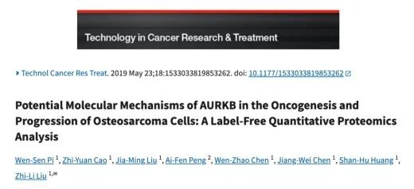

**论文信息**

第一作者：毕文森（WenSen Pi）（南昌大学第一附属医院）

通讯作者：黄山虎（ShanHu Huang）（南昌大学第一附属医院）、刘志立（ZhiLi Liu）（南昌大学科技处）

第一单位：南昌大学第一附属医院

合作单位：南昌大学科技处

**质疑内容**

2025年3月25日，该论文因存在图像问题被期刊《Technology in Cancer Research & Treatment》撤回。撤稿声明中提到，作者曾试图更换图1C中143B细胞0小时的图像，因发现重复使用了同一组图像。然而，期刊的进一步调查发现以下问题：

1. 图像相似性：图1C中143B细胞在0小时和24小时的不同处理组图像高度相似。

2. 图像修改嫌疑：图1A中的βactin条带疑似经过图像修改处理。

3. 跨细胞系相似性：在图1D中，U2OS细胞图像与143B细胞部分图像存在相似性。

此外，Sage期刊要求作者提供图像的原始版本，但作者未能提交图1A、5A和5B未经修改、未裁剪的原始图像，且提供的图像未能消除对其真实性的质疑。

**作者回应**

尽管Sage期刊多次尝试与作者所在单位取得联系以解决这些问题，但未收到任何回复。因无法确认图像的完整性，研究结果的可靠性受到质疑，期刊最终决定撤稿。值得一提的是，作者对撤稿决定表示不同意，但未提供进一步的解释或证据支持其立场。

__参考链接  
 __

https://pubpeer.com/publications/DC91FF940B16A203E9750A756CFA5B#1

**免责声明**

本公众号转载的信息来源于 PubPeer、Pubmed及相关期刊，涉及的人名、单位均为音译。对于文章内容的真实性、完整性及及时性，本公众号不作任何保证或承诺，内容仅供读者参考。  
 如任何单位或个人认为本内容可能涉嫌侵犯其合法权益，请及时向我们提交书面权利通知及详细侵权情况，我们将依法尽快移除相关涉嫌侵权的内容。  
 若您有任何建议，欢迎随时与客服联系。

**第三方客服QQ账号：3970604145**

